Министерство образования Республики Беларусь

Учреждение образования

«Брестский Государственный технический университет»

Кафедра ИИТ

**Лабораторная работа №5**

По дисциплине «Мобильные приложения для информационных систем»

Тема: «**Хранение данных. Настройки и внешние файлы**»

**Выполнил:**

Студент 3 курса

Группы АС-62

Кулешов Н.Г.

**Проверил:**

Козинский А.А.

Брест 2023

Задание 1. Реализуйте пример подключения к сети.

Задание 2. Реализуйте коды приложений в примерах из источника (запросы, взаимодействие с сервером через сокеты).

Задание 3. Разработайте мобильное приложение согласно заданию 3 источника, позволяющее пользователю асинхронно скачивать файлы журнала Научно-технический вестник (возможно взять другой источник файлов подобной структуры).

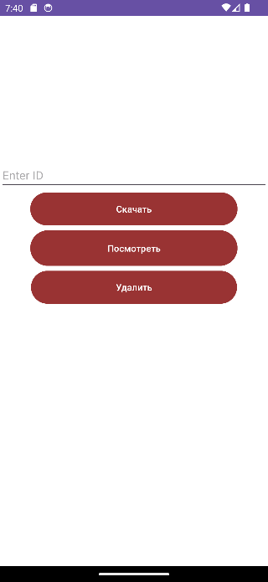

среда программирования: Android Studio

язык: java

библиотеки: package com.example.lab_4;  
  
import androidx.appcompat.app.AppCompatActivity;  
import androidx.core.content.FileProvider;  
import androidx.documentfile.provider.DocumentFile;  
import android.content.ActivityNotFoundException;  
import android.content.Context;  
import android.content.Intent;  
import android.content.SharedPreferences;  
import android.net.Uri;  
import android.opengl.Visibility;  
import android.os.Bundle;  
import android.os.Environment;  
import android.os.ParcelFileDescriptor;  
import android.util.Log;  
import android.view.Gravity;  
import android.view.LayoutInflater;  
import android.view.View;  
import android.widget.Button;  
import android.widget.EditText;  
import android.widget.PopupWindow;  
import android.widget.ProgressBar;  
import org.apache.http.HttpResponse;  
import org.apache.http.client.ClientProtocolException;  
import org.apache.http.client.HttpClient;  
import org.apache.http.client.methods.HttpGet;  
import org.apache.http.impl.client.DefaultHttpClient;  
import java.io.ByteArrayOutputStream;  
import java.io.File;  
import java.io.FileInputStream;  
import java.io.FileNotFoundException;  
import java.io.FileOutputStream;  
import java.io.IOException;  
import java.io.InputStream;  
import java.io.OutputStreamWriter;  
import okhttp3.ResponseBody;  
import retrofit2.Call;  
import retrofit2.Callback;  
import retrofit2.Response;  
import retrofit2.Retrofit;  
import retrofit2.http.GET;  
import retrofit2.http.Streaming;  
import retrofit2.http.Url;

Вывод:В ходе проведённой работы было разработано приложение для скачивания файлов.